诚信应考,考试作弊将带来严重后果！
_____________ ________
…

姓名 学号
学院 专业 座位号
( 密 封 线 内 不 答 题 )
……………………………………………………密………………………………………………封………………………………………线……………………………………线………………………………………

华南理工大学期末考试
《概率论与数理统计》试卷A卷
（3学分用）
注意事项：1. 考前请将密封线内各项信息填写清楚；
2. 可使用计算器，解答就答在试卷上；
3．考试形式：闭卷；
4. 本试卷共 十 大题，满分100分。考试时间120分钟。
题 号 | 一 | 二 | 三 | 四 | 五 | 六 | 七 | 八 | 九 | 十 | 总分
得 分
评卷人
附 正态分布、分布、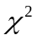分布数值表
一、（10分）假设一枚弹道导弹击沉航空母舰的概率为，击伤的概率为，击不中的概率为，并设击伤两次也会导致航空母舰沉没，求发射4枚弹道导弹能击沉航空母舰的概率？
解：设＝｛第i枚弹道导弹击沉航空母舰｝，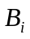＝｛第i枚弹道导弹击伤航空母舰｝
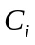＝｛第i枚弹道导弹没有击中航空母舰｝，i＝1，2，3，4
D＝｛发射4枚弹道导弹能击沉航空母舰｝
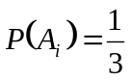，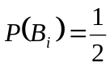，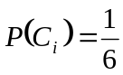，i＝1，2，3，4
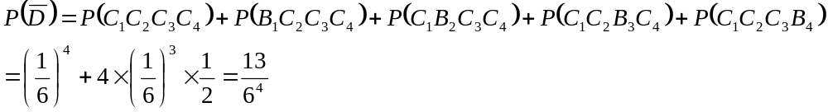
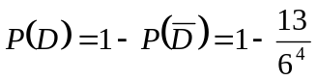= 0.99

二、（12分）在某种牌赛中，5张牌为一组，其大小与出现的概率有关。一付52张的牌（四种花色：黑桃、红心、方块、梅花各13张，即2-10、J、Q、K、A），
求（1）同花顺（5张同一花色连续数字构成）的概率；
（2）3张带一对（3张数字相同、2张数字相同构成）的概率；
（3）3张带2散牌（3张数字相同、2张数字不同构成）的概率。

解：（1）A＝｛同花顺（5张同一花色连续数字构成）｝
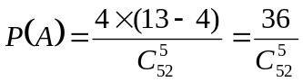（只要说明顺子的构成，分子40也算对）
（2）A＝｛3张带一对（3张数字相同、2张数字相同构成）｝
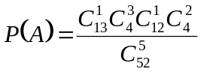
（3）A＝｛3张带2散牌（3张数字相同、2张数字不同构成）｝
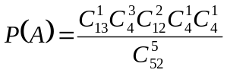

三、（10分）某安检系统检查时，非危险人物过安检被误认为是危险人物的概率是0.02；而危险人物又被误认为非危险人物的概率是0.05。假设过关人中有96%是非危险人物。问：
（1）在被检查后认为是非危险人物而确实是非危险人物的概率？
（2）如果要求对危险人物的检出率超过0.999概率，至少需安设多少道这样的检查关卡？

解：（1）设A＝｛被查后认为是非危险人物｝， B＝｛过关的人是非危险人物｝，则
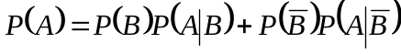
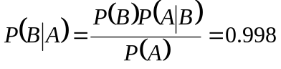
（2）设需要n道卡，每道检查系统是相互独立的，则
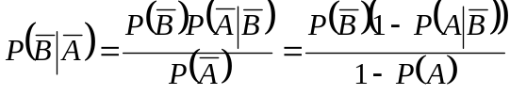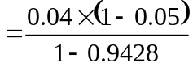＝0.664
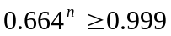，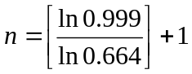

四、（8分）随机变量服从，求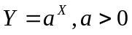的密度函数

解：当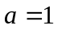时，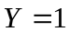，则
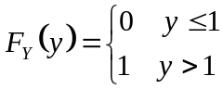
当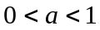时，当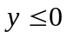时，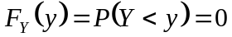，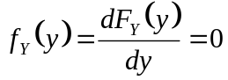
当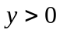时，
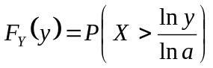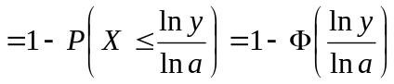
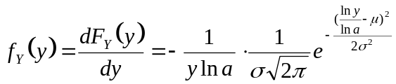
当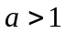时，当时，，
当时，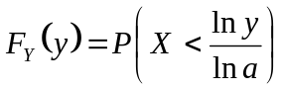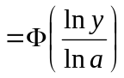
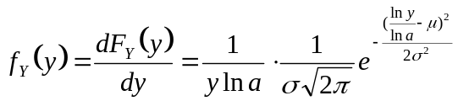

五、（10分）假设一枚硬币抛了400次，结果只有175次正面。求正面的95%置信区间，并在水平α=0.05下说明这是否为均匀硬币。
解：（1）（3分）因为n=400很大，可以用正态分布来近似计算。
令：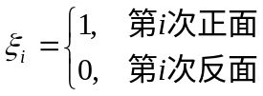，则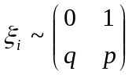
由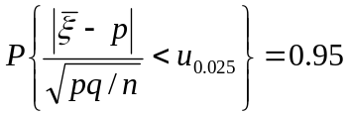，得到：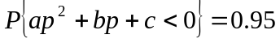（该问难度大，做到这里可给2分）
其中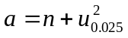=403.8416，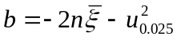= -353.8416，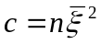=76.5625
p的置信区间：
即（0.39，0.486）
（2）（7分）均匀硬币的判断，即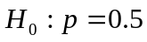，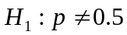
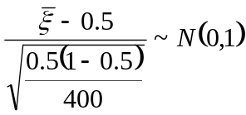
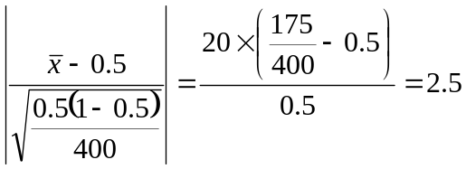
因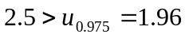，则拒绝
即这不是均匀硬币

六、（10分）某学校北区食堂为提高服务质量，要先对就餐率p进行调查。 决定在某天中午，随机地对用过午餐的同学进行抽样调查。设调查了n个同学，其中在北区食堂用过餐的学生数为m，若要求以大于95%的概率保证调查所得的就餐频率与p之间的误差上下在10% 以内，问n应取多大？
解：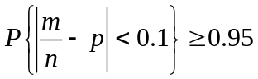
因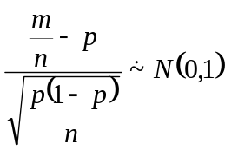
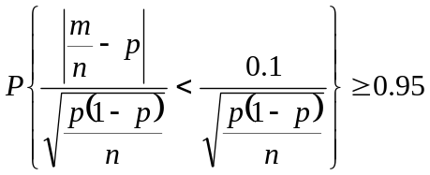
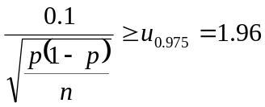
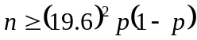；因为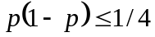，取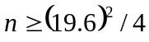=96.04即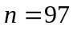

七、（12分）设为总体的一个样本，X服从均匀分布：
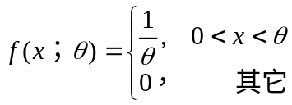
1）求参数的极大似然估计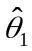；
2）求参数的矩估计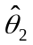；
3）讨论、的无偏性。
解：（1）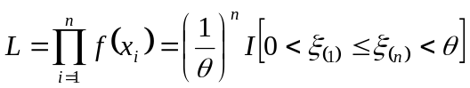，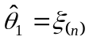=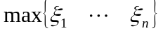
（2）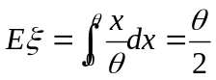，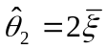
（3）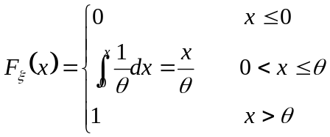
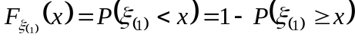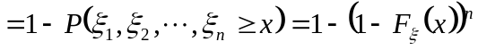
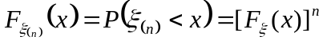
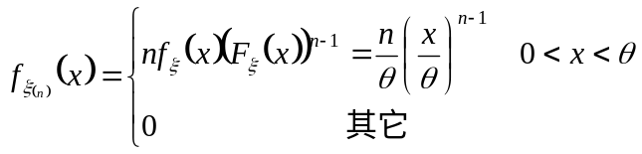
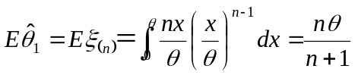，是有偏估计量
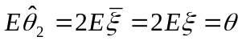，是无偏估计量

八、（8分）自动包装机加工袋装食盐，每袋盐的净重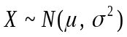，（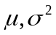未知）按规定每袋盐的标准重量为500克，标准差不能超过10克. 一天，为检查机器的工作情况，随机地抽取6袋，测得样本均值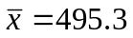克，样本标准差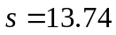克.问：分别通过检验期望μ和方差σ²来判断包装机该天的工作是否正常(α=0.05)？
解：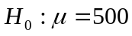，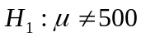
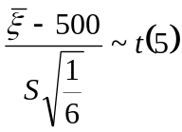
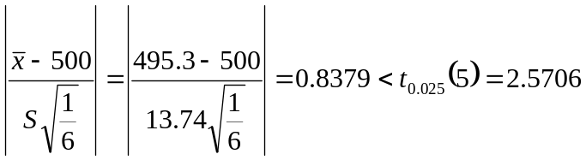，则接受
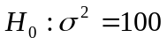，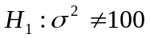（也算正确，最好是单边假设检验）
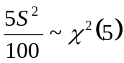
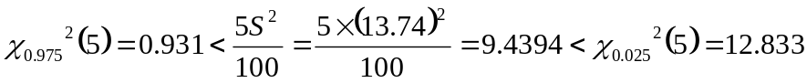，
则接受
分别通过检验期望μ和方差σ²得出包装机该天的工作是正常的。

九、（12分）设（X，Y）的密度函数为
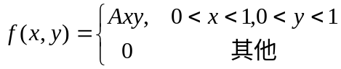
求（1）常数A；（2）P(X<0.4，Y<1.3)；（3）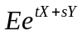；（4）EX，DX，Cov(X，Y)。

解：（1）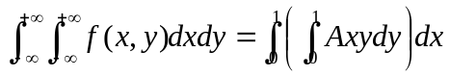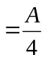＝1
A＝4
（2）P(X<0.4，Y<1.3)＝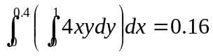
（3）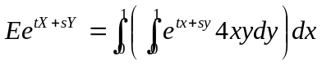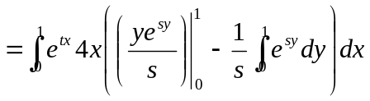
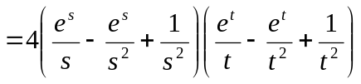
（4）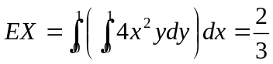，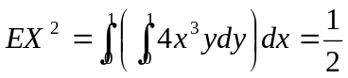
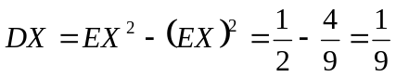，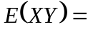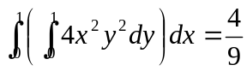
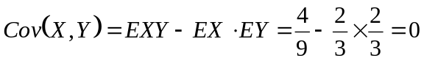

十、（8分）电视台有一节目“幸运观众有奖答题”：有两类题目，A类题答对一题奖励1000元，B类题答对一题奖励500元。答错无奖励，并带上前面得到的钱退出；答对后可继续答题，并假设节目可无限进行下去（有无限的题目与时间），选择A、B类型题目分别由抛硬币的正、反面决定。
已知某观众A类题答对的概率都为0.4，答错的概率都为0.6；B类题答对的概率都为0.6，答错的概率都为0.4。
（1）求该观众答对题数的期望值。
（2）求该观众得到奖励金额的期望值。

解：（1）设表示该观众答对题数，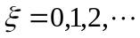
则第ξ+1次解答答错（即首次出错）。
答对一题的概率为
答错一题的概率为0.5
所以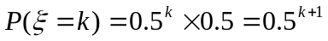；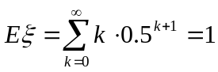
（2）观众得到奖励金额η的期望值：
令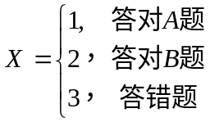，则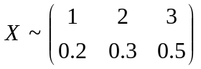，
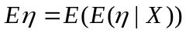=
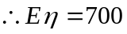

或：答对一题得到奖金的期望为：
进入第k题答题环节的概率为：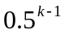
因此，总奖金的期望为：